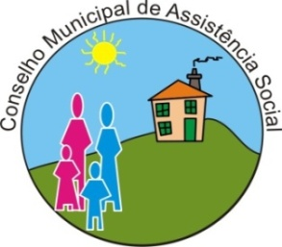

CONSELHO MUNICIPAL DE ASSISTÊNCIA SOCIAL - CMAS

Data: 27 de junho de 2024.
Horário: 13h30min
Presencial: Centro de Amparo aos Idosos Jesus Maria José (CAJEMA)
Endereço: Rua Otávio de Sá Barreto, n° 75- Borda do Campo.

PAUTA DA 09ª REUNIÃO ORDINÁRIA

 | 13:30 – 13:45 | Abertura;
 | 13:45 – 14:00 | Apresentação da Instituição
 | 14:00 – 14:15 | Ata;
 | 14:15 – 14:45 | Expedientes;
 | 14:45 – 15:15 | Comissões;
 |  | Outros;
 |  | Informes Gerais;
 |  | Data da Próxima reunião ordinária: 11/07/2024

